BAB III
ANALISA DAN PERANCANGAN

3.1 Analisa

3.1.1 Identifikasi Masalah
Penulis membuat applikasi Augmented Reality menggunakan marker based tracking. Penulis memakai marker based tracking yaitu dengan cara menscan marker yang sudah disediakan. Hal ini penulis lakukan karena monumen merupakan cagar budaya yang harus di lestarikan , Jadi tidak sembarang objek bisa di scan dan mengeluarkan objek monumen. Agar dapat menghindari kesalah pahaman dalam memperkenalkan sejarah monumen di kota Malang.
3.1.2 Pemecahan Masalah
Berdasarkan hasil dari identifikasi masalah, maka dibuatkan sebuah aplikasi yang dimana dapat memberikan sebuah informasi pengenalan monumen-monumen yang berada di kota Malang kepada masyarakat yang ingin mengetahui sejarah monumen. Aplikasi ini memiliki beberapa kelebihan untuk membantu menarik minat masyarakat untuk mengenal sejarah monumen yang berada di kota Malang sebagai berikut :
1. Monumen kota Malang akan diterapkan menggunakan Augmented Reality dengan marker based tracking atau penanda untuk menampilkan sebuah objek 3D monumen.
2. Terdapat informasi mengenai sejarah monumen di kota Malang supaya masyarakat mengetahui sejarahnya.

3.2 Perancangan Sistem

3.2.1 Perancangan Sistem
Pada perancangan sistem peneliti menggunakan model Unified Modeling Language” atau sering disebut UML. UML adalah bahasa pemodelan visual kepada pengguna dan juga dapat sebagai blue print karena kelengkapan dalam penyusunan yang nanti nya bisa mempermudah proses pengkodean dalam membangun suatu program. Berikut UML yang digunakan pada penelitian ini:
a. Usecase Diagram
Usecase diagram pada perancangan aplikasi pengenalan monumen sejarah di kota Malang dengan Augmented Reality pada media kartu.

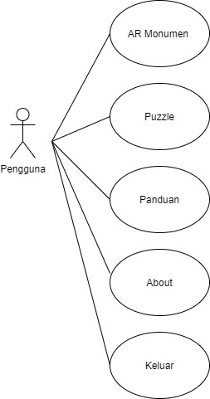
Gambar 3.1 Use Case Diagram

b. Usecase Diagram AR Monumen
Pada AR monumen user menekan tombol AR monumen untuk melihat monumen dan keterangan sejarah monumen, monumen yang terdapat pada tombol AR monumen adalah Monumen tugu, monumen melati, monumen chairil anwar, monumen pesawat MIG-17 fresco, monumen adipura.
Tabel 3.1 Usecase Diagram AR Monumen
Use Case | UC- AR Monumen
Aktor | User
Deskripsi | User klik AR monumen untuk melihat 3D objek
Trigger | User klik tombol AR monumen
Pre-Condition | User berada pada menu utama
Post-Condition | Jika user klik tombol AR monumen user masuk ke menu AR monumen

c. Usecase Diagram Panduan
Pada usecase diagram panduan user menekan tombol panduan untuk melihat cara menggunakan aplikasi.
Tabel 3.2 Usecase Diagram Panduan
Use Case | UC- Panduan
Aktor | User
Deskripsi | User klik panduan untuk melihat petunjuk penggunaan aplikasi
Trigger | User klik tombol panduan
Pre-Condition | User berada pada menu utama
Post-Condition | Jika user klik tombol panduan user masuk ke menu panduan

d. Usecase Diagram Menu Puzzle
Pada usecase diagram puzzle ini user menekan tombol puzzle dan akan masuk kemenu puzzle, setalah itu user merangkai gambar yang teracak.
Tabel 3.3 Usecase Diagram Puzzle
Use Case | UC- Puzzle
Aktor | User
Deskripsi | User Berada Dimenu Puzzle untuk merangkai gambar monumen yang teracak
Trigger | User klik tombol puzzle
Pre-Condition | User berada pada menu utama
Post-Condition | Jika user klik tombol puzzle user akan masuk menu puzzle dan merangkai puzzle yang teracak

e. Usecase Diagram About
Pada usecase diagram about user klik tombol about lalu masuk ke menu about dan menilah biodata pembuat aplikasi.
Tabel 3.4 Usecase Diagram About
Use Case | UC- about
Aktor | User
Deskripsi | User Berada Dimenu about untuk melihat biodata pembuat aplikasi
Trigger | User klik tombol about
Pre-Condition | User berada pada menu utama
Post-Condition | User klik menu about user masuk menu about

f. Usecase Diagram Keluar Aplikasi
Pada usecase diagram keluar aplikasi user menekan tombol keluar aplikasi ,untuk keluar dari aplikasi.
Tabel 3.5 Usecase Diagram Keluar Aplikasi
Use Case | UC- keluar aplikasi
Aktor | User
Deskripsi | User Berada Di tampilan keluar aplikasi untuk meninggalkan aplikasi
Trigger | User klik tombol keluar aplikasi
Pre-Condition | User berada pada menu utama
Post-Condition | User klik tombol keluar user keluar aplikasi

b. Activity Diagram Panduan
Pada perancangan aplikasi pengenalan monumen ini, pengguna dapat melihat petunjuk informasi. Menu ini berada di halaman utama aplikasi , pengguna dapat menekan ikon panduan, kemudian akan mengarah ke halaman panduan petunjuk informasi. Berikut ini merupakan activity diagram untuk menjalankan proses ketika pengguna ingin melihat petunjuk cara menggunakan aplikasi:
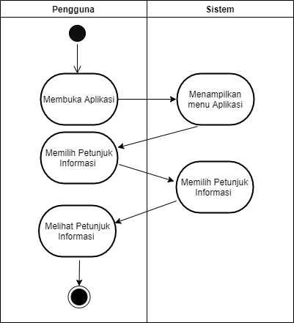
Gambar 3.2 Activity Diagram Panduan

c. Activity Diagram Augmented Reality Monumen
Pada perancangan aplikasi pengenalan monumen ini ,pengguna dapat melihat Augmented Reality (AR). Menu ini berada di halaman utama aplikasi, pengguna dapat menekan ikon Augmented Reality Monumen pada menu ini pengguna akan mendapatkan beberapa pilihan monumen yang bisa menampilkan objek 3D dari monumen Malang. Berikut ini merupakan activity diagram untuk proses jalannya mode Augmented Reality (AR) ketika dijalankan :

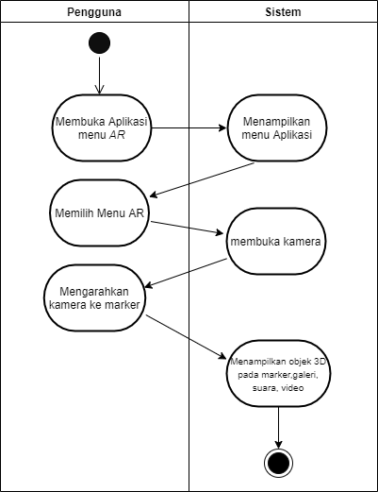
Gambar 3.3 Activity Diagram Augmented Reality Monumen

d. Activity Diagram Puzzle
Pada perancangan aplikasi pengenalan monumen ini ,pengguna dapat merangkai gambar monumen yang teracak menjadi gambar dengan benar. Berikut ini merupakan activity diagram untuk proses jalannya mode sejarah monumen ketika dijalankan :
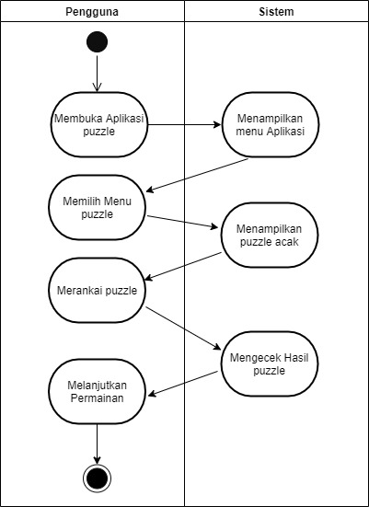
Gambar 3. 4 Activity Diagram Puzzle

e. Activity Diagram Keluar
Aktifitas pada diagram ini yaitu pengguna ingin menutup aplikasi.
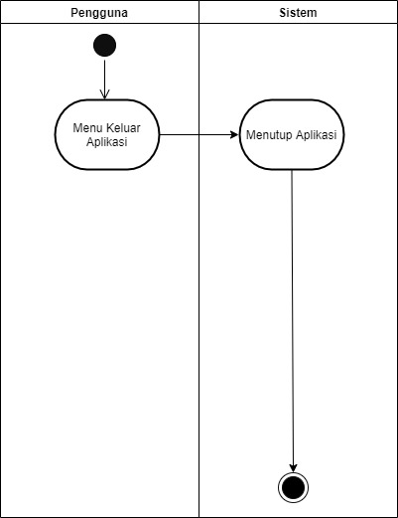
Gambar 3.5 Activity Diagram Keluar

f. Activity Diagram about
Aktifitas pada diagram ini yaitu pengguna ingin melihat biodata pembuat aplikasi.
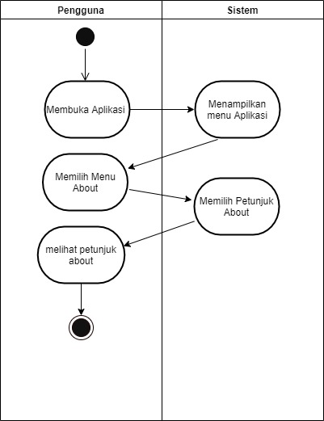
Gambar 3.6 Activity Diagram About

g. Sequence Diagram About Aplikasi
Pada Sequence Diagram ini pengguna membuka layar utama, setalahnya membuka layer menu about untuk menampilkan panduan mengenai aplikasi .
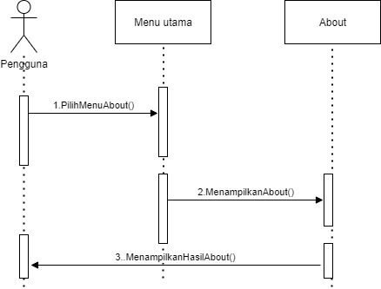
Gambar 3.7 Sequence Diagram About
h. Sequence Diagram Augmented Reality
Pada Sequence Diagram ini pengguna memilih menu AR untuk membuka kamera agar bisa mengeluarkan objek tiga dimensi Monumen.
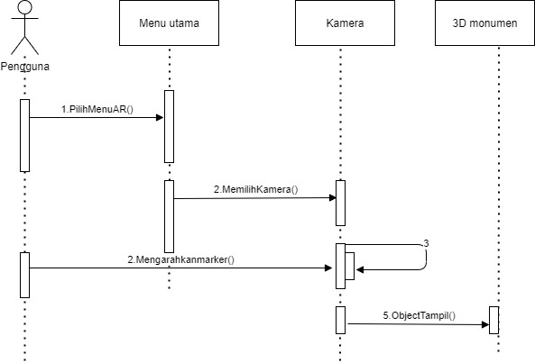
Gambar 3.8 Sequence Diagram Augmented Reality

i. Sequence Diagram Puzzle
Pada Sequence Diagram ini pengguna memilih menu puzzle yang didalamnya berisikan gambar monumen puzzle yang disusun secara acak.
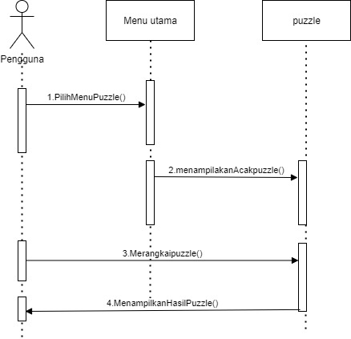
Gambar 3. 9 Sequence Diagram Pengguna Puzzle
j. Sequence Diagram keluar aplikasi
Pada Sequence Diagram ini pengguna menginginkan keluar dari aplikasi
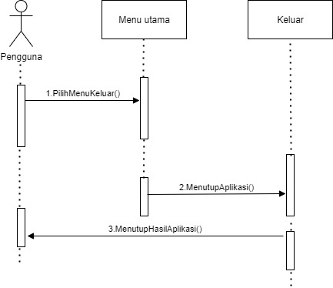
Gambar 3. 10 Sequence Diagram keluar Aplikasi

k. Sequence Diagram Panduan
Pada Sequence Diagram ini pengguna memilih panduan untuk mengetahui tata cara menggunakan aplikasi.

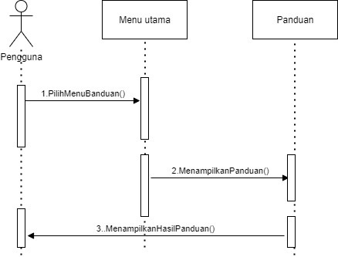
Gambar 3.11 Sequence Diagram Panduan

l. Flowchart Marker
Pada Flowchart marker yang dimana pengguna mengarahkan marker yang disediakan berbentuk gambar, selanjutnya akan di identifikasi oleh Vuforia dimana Vuforia sebagai sdk akan membaca marker, jika terbaca oleh Vuforia maka akan muncul objek tiga dimensi tersebut.
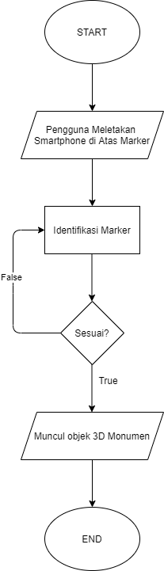
Gambar 3.12 Flowchart Marker

3.2.2 Perancangan Data
Berikut ini adalah rancangan data atau rancangan aplikasi yang telah penulis kerjakan. Perancangan data ini akan penulis gunakan sebagai dasar dari aplikasi yang akan penulis kerjakan. Pada bagian ini, penulis akan menjelaskan konsep dasar dari permainan beserta dengan penjelasannya yang diharap dapat membantu pemahaman pembaca terhadap permainan ini. Pada bagian ini terdapat tiga bagian, yaitu: konsep aplikasi, kebutuhan teknologi (perangkat yang dibutuhkan) dan alur jalannya aplikasi. Berikut ini adalah penjelasannya :

3.2.2.1 Konsep Aplikasi
Perancangan aplikasi pengenalan berbasis perangkat Android dengan menggunakan metode marker based tracking. Metode ini penulis gunakan sebagai media marker. Berikut ini adalah table penjelasan mengenai konsep aplikasi penulis.
Tabel 3.6 Konsep Aplikasi
No | Konsep | Keterangan
1 | Judul | perancangan aplikasi Pengenalan Monumen di Kota Malang
2 | Metode | Marker Based Tracking
3 | Bentuk Aplikasi | perancangan aplikasi Pengenalan monumen
4 | Genre | Augmented Reality
5 | Tujuan | Mengenalkan sejarah monumen dengan menggunakan teknologi Augmented Reality, supaya pengguna mudah memahaminya.
6 | Manfaat | - Media Hiburan  - Menambah Pengetahuan  - Mendapatkan Informasi Sejarah Monumen
7 | Target Platform | Android
8 | Target Pengguna | Semua Kalangan

3.2.2.2 Kebutuhan Teknologi
Dalam pembuatan permainan ini, penulis pasti menggunakan hardware dan software. Berikut ini adalah daftar alat dan bahan yang penulis gunakan dalam perancangan permainan ini, yaitu :
Tabel 3.7 Kebutuhan Teknologi
No | Kebutuhan | Kegunaan
1 | Laptop | Media utama untuk mengerjakan tahap pembuatan aplikasi ,uji coba, dan evaluasi
2 | Smartphone | Media Untuk uji coba dan menjalankan perancangan aplikasi
3 | Unity | Perangkat untuk membuat game
4 | Blender 3D | Perangkat untuk membuat objek
5 | Vuforia | Perangkat SDK pada pembuatan Augmented Reality
6 | AR | Media teknologi yang digunakan dalam tutorial pengenalan

3.2.2.3 Alur Aplikasi
Pada perancangan aplikasi ini terdapat 2 menu utama yaitu tentang Augmented Reality, Puzzle. Berikut adalah penjelasan dari jalannya aplikasi berdasarkan 2 menu utama yang dipilih :
a. Augmented Reality
Pada pilihan menu ini, pengguna akan melakukan scan marker yang telah di sediakan untuk melihat peta buta kota Malang yang berisikan sejarah monumen secara 3D.
b. Puzzle
Pada pilihan menu ini, pengguna akan melakukan sebuah permainan puzzle gambar monumen yang sudah disediakan secara acak dan pengguna akan menyusun hingga sesuai dengan gambar yang sesungguhnya.

3.2.3 Perancangan User Interface/Mock-up aplikasi

3.2.3.1 Tampilan Menu Awal
Pada UI ini terdapat menu awal yang mempunyai menu pilihan yaitu AR Monumen dan Puzzle, Unduh Marker, Panduan, About.
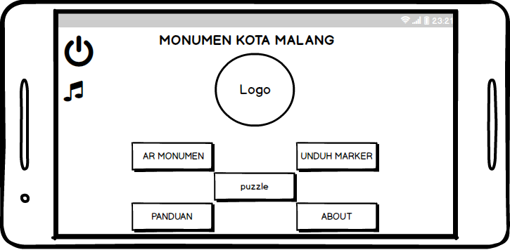
Gambar 3.13 Tampilan Menu Awal

3.2.3.2 Tampilan Unduh Marker
Pada menu unduh marker ini berisikan marker yang digunakan untuk menscan dan menampilkan object tiga dimensi dan marker bisa didownload yang mengarah ke google drive.

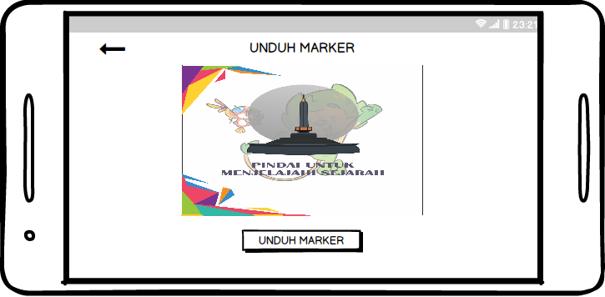
Gambar 3.14 Unduh Marker

3.2.3.4 Tampilan Augmented Reality
Pada menu ini akan membuka kamera dan akan menscan marker yang telah disediakan, setelah itu akan muncul object tiga dimensi dari munumen dan ada suara, yang menjelaskan deskripsi singkat mengenai munumen.
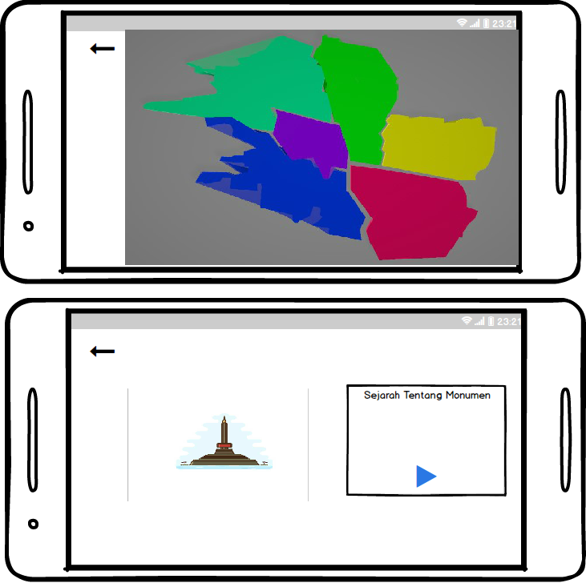
Gambar 3.15 Augmented Reality

3.2.3.5 Tampilan About
Pada menu About ini berisikan tentang profil mengenai penulis.
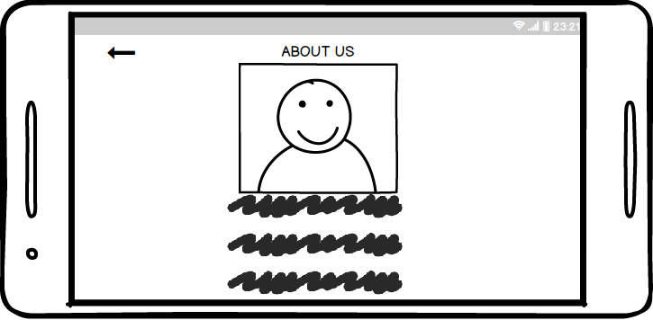
Gambar 3.16 About

3.2.3.6 Tampilan Menu Bantuan Aplikasi
Pada Tampilan menu bantuan terdapat panduan tentang penggunakan aplikasi.
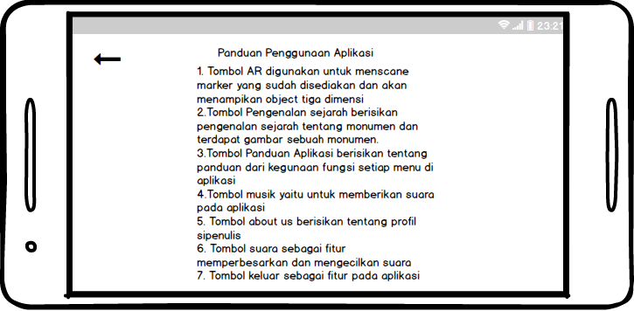
Gambar 3.17 Menu Bantuan

3.2.4 Sketsa Gambar Monumen
Tabel 3.8 Sketsa Gambar Monumen
No | Gambar Sketsa | Nama Monumen | Keterangan
1 | 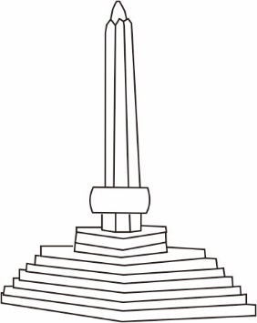 | Monumen Tugu | Monumen tugu ini dibagi menjadi 3 struktur bagian. Pada bagian puncak bermakna perlawanan, kemudian makna dari relief di tengah ada 3 sisi ukiran yaitu lima pulau besar,gambar proklamasi,lambang pancasila. Bagian paling bawah berbentuk teratai dengan ciri khas candi.
2 | 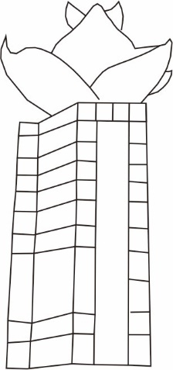 | Monumen Melati | Monumen ini berbentuk Bunga melati yang terdapat 2 pilar utama dengan tinggi 7 meter yang mmemiliki arti 2 brigde yang berada disana.Pada ujung monumen terdapat sebuah bunga melati yang terbuat dari perunggu berjumlah 11 yang bermakna lahirnya sekolah kadet suropati.
3 | 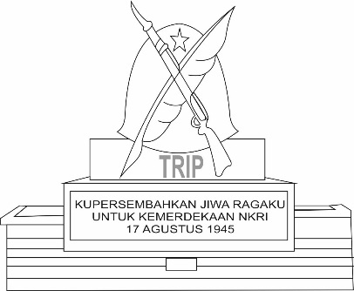 | Monumen Pahlawan Trip | Monumen Pahlawan Trip ini mempunyai bentuk helm,senjata, dan sehelai bulu untuk mengenang jasa-jasa pahlawan trip yang gugur dalam medang pertempuran.
4 | 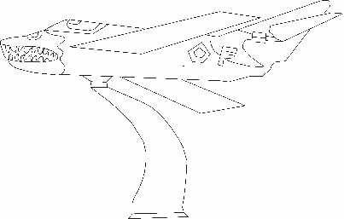 | Monumen Pesawat MIG-17 | Monumen Pesawat MIG-17 ini termasuk kategori pesawat tempur, di kirim ke Indonesia dalam rangka Operasi Trikora Irian Barat yang di serang Belanda. Pesawat ini mempunyai tiga sirip yang membedakan dengan pesawat AURI lainnya.
5 | 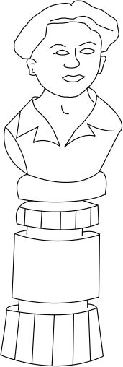 | Monumen Chairil Anwar | Monumen Chairil Anwar ini berbentuk setengah badan dan dibagian tengah terdapat ukiran tulisan puisi dari chairil anwar yang berjudul “aku”.
6 | 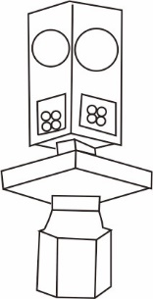 | Monumen Adipura | Monumen adipura ini merupakan simbol penghargaan terhadap kota yang menyandang sebagai kota bersih. Berbentuk kotak hitam yang di dalamnya terdapat logo adipura yang berwarna emas dan berisikan tahun kota mendapatkan gelar.

3.3 Rancangan Pengujian
Rancangan pengujian ini penulis mengguanakan pengujian blackbox dikarenakan penulis memfokuskan pada fungsional dari software yang sesuai dengan rancangan .Rencana uji coba ini dijalankan berdasarkan masukan dan hasil dari aplikasi, dimana bertujuan memastikan komponen dan tombol button berfungsi sesuai rancangan awal. Pengujian menggunakan blackbox dapat menemukan kesalahan seperti:
      - Fungsi-fungsi yang tidak benar atau hilang.
      - Kesalahan interface.
      - Kesalahan dalam struktur data.
      - Kesalahan kinerja.

